Bài 03
Quản Lý Tài Khoản Người Dùng Và Nhóm
- Anh (chị) hãy tạo tài khoản người dùng và tài khoản nhóm cục bộ trên Server 2003 Standalone như sau:
  - Nhóm TiepThi bao gồm: Nguyễn Thị Quỳnh Hương, Quách Tuấn Khang
  - Nhóm GiamDoc bao gồm: Nguyễn Văn Cường, Lê Văn Trọng
  - Nhóm KinhDoanh: Nguyễn Thị Hiền, Trần Thị Hợp, Lê Văn Tám
  - Nhóm KeToan: Nguyễn Thị Lan, Tô Văn Hiệp, Trần Văn Điệp
Sau đó anh (chị) Log off khỏi vai trò người quản trị và thử logon lại bằng các tài khoản người dùng đã tạo.
- Tương tự như câu trên anh (chị) hãy tạo các tài khoản người dùng và tài khoản nhóm toàn cục trên Server Domain Controller của miền “netclass.edu.vn” của bài học 2 phía trước. Tiếp theo anh (chị) hãy kiểm tra tất cả các thuộc tính của tài khoản người dùng thông qua các yêu cầu cụ thể sau:
  - Tất cả các tài khoản người dùng trên là thành viên của nhóm Backup Operators.
  - Tài khoản người dùng ntqhuong và qtkhang phải thay đổi mật khẩu (password) khi đăng nhập vào hệ thống lần đầu tiên.
  - Người dùng nthien không được phép đổi mật khẩu từ máy trạm.
  - Tạm khóa tài khoản người dùng tvdiep vì anh này đi học ở nước ngoài.
  - Nhân viên phòng kế toán chỉ được phép đăng nhập vào mạng từ 7giờ sáng đến 5giờ chiều mỗi ngày, từ thứ 2 đến thứ 6.
  - Thành viên trong ban giám đốc chỉ có thể đăng nhập vào mạng từ máy tính có tên là ServerXX hoặc PC01.
  - Người dùng tvhiep hết hạn làm việc vào ngày 30 tháng 6 năm 2010.
- Dựa vào các tài khoản người dùng và tài khoản nhóm được tạo ở các câu trên, anh (chị) hãy cấp quyền cho các tài khoản này theo yêu cầu sau:
  - Tất cả thành viên trong nhóm GiamDoc có quyền quản lý các Server trong miền “netclass.edu.vn”.
  - Tất cả thành viên trong nhóm TiepThi có quyền quản lý các máy in trong mạng.
  - Người dùng ntqhuong và qtkhang có quyền thêm xóa sửa tài khoản người dùng.
  - Người dùng nvcuong có toàn quyền trên hệ thống mạng.
- Anh (chị) hãy điều khiển Server từ xa thông qua dịch vụ Telnet và Desktop Sharing được tích hợp sẵn trên Windows Server 2003.
- Anh (chị) hãy dùng lệnh net user, dsadd user, dsmod group để tạo ra hệ thống tài khoản người dùng và tài khoản nhóm tương tự như câu 1.

Bài 03
Quản Lý Tài Khoản Người Dùng Và Nhóm
- Câu 1:
Tham khảo giáo trình “Quản trị mạng 2003” (Chương 3 – Phần IV - trang 75)
Khi tạo tài khoản ta nên chọn hai ký tự đầu tiên của họ và chữ lót, sau đó là tên của người cần tạo.
Ví dụ: “Nguyễn Thanh Tân” thì ta sẽ tạo tài khoản có tên là “nttan”.

- Câu 2:
Tham khảo giáo trình “Quản trị mạng 2003” (Chương 3 – Phần V - trang 81)
Lưu ý:
  - Trước tiên phải nâng cấp lên DC rồi mới tạo tài khoản.
  - Các câu đều thực hiện trong Active Directory Users and Computer, mục Users

- Tất cả tài khoản đều là thuộc nhóm Backup Operator:
Có thể làm theo 2 cách
  - Cách 1: trong Tab Member of của từng User, bạn thêm vào nhóm Backup Operator
  - Cách 2: chọn nhóm Backup Operator, chọn Add rồi thêm các user vào.
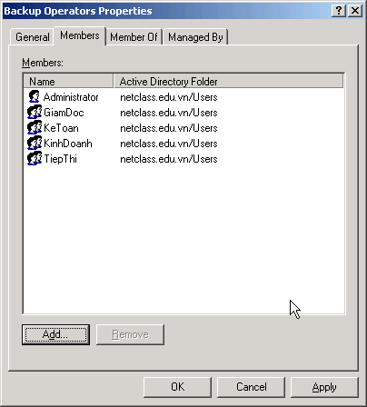
- Tài khoản ntqhuong và qtkhang phải thay đổi mật khẩu trong lần đăng nhập đầu tiên

Kích chuột phải vào Account ntqhuong và qtkhang, chọn Properties, trong Tab Account, chọn mục “User must change password at next logon”
Tham khảo hình sau (Account ntqhuong):
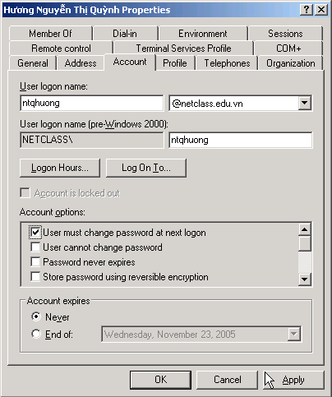
- Người dùng nthien không được phép đổi mật khẩu từ máy trạm
Kích chuột phải vào Account nthien, chọn Properties, trong Tab Account, chọn mục “User cannot change password”. Tham khảo hình sau:
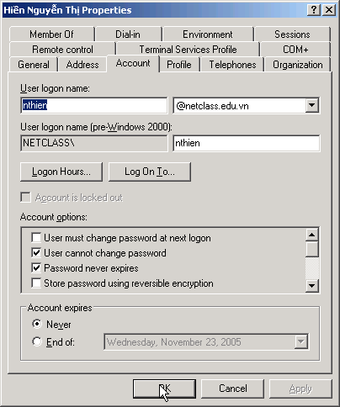
- Tạm khóa người dùng tvdiep.
Kích chuột phải vào User tvdiep, chọn Disable Account. Tham khảo hình sau:
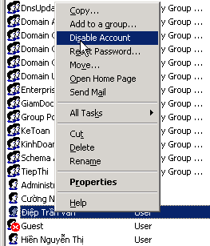
- Giới hạn giờ đối với nhân viên phòng kế toán
Kích chuột phải của tài khoản (Account), chọn Properties, chọn Tab Account. Chọn nút Logon Hours để định giờ làm việc cho tài khoản. Minh họa cho Accocunt ntlan:
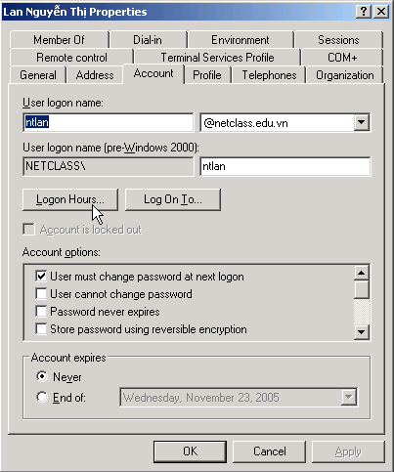
Chọn nút Logon Hours…Chỉnh lại, chỉ cho phép từ 7h đến 17h
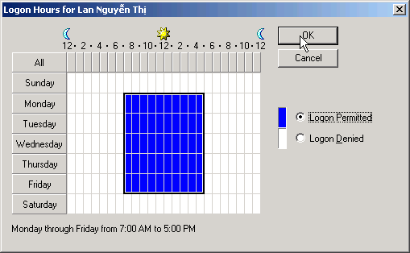
Chú ý:
Trong trường hợp giới hạn giờ, bạn chỉ có thể áp dụng cho từng Account, không thể áp dụng cả nhóm Account cùng một lúc.
- Thành viên Ban giám đốc chỉ đăng nhập từ máy ServerXX hoặc PC01
Kích chuột phải vào Account, chọn Properties, chọn Tab Account. Chọn nút Log On To để quy định máy trạm mà Account được phép sử dụng để logon vào Domain. Minh họa cho Account nvcuong:
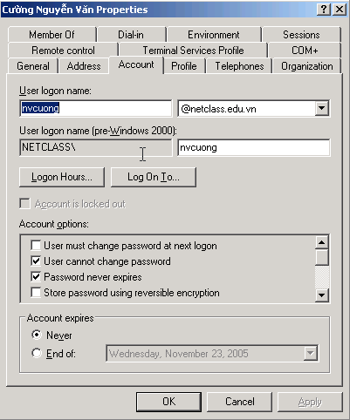
Chọn nút Log On To… Chọn mục The following computers, nhập tên máy tính được phép đăng nhập trong phần Computer name, sau đó chọn nút Add.
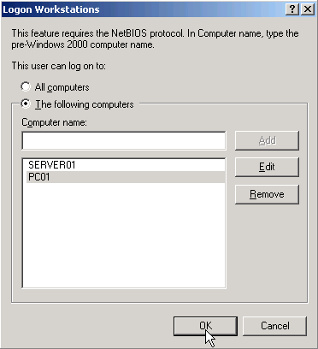

- Người dùng tvhiep hết hạn vào ngày 30.06.2010
Kích chuột phải vào Account, chọn Properties, chọn Tab Account. Chọn mục Account Expires, sau đó chọn đúng ngày 30.06.2010
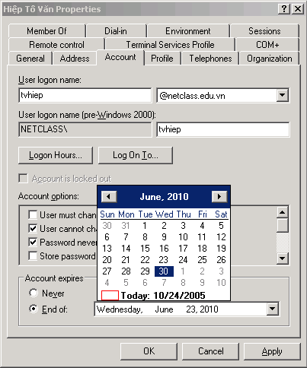
- Câu 3:
- Thành viên nhóm Giamdoc có quyền quản lý các Server trong miền:
Thêm nhóm Giamdoc vào nhóm Server Operators.
Cách 1:
Chọn Properties của nhóm Giamdoc, chọn Tab Member of, thêm vào nhóm Server Operators (như hình sau)
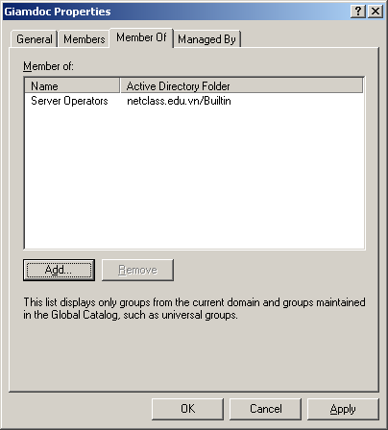
Cách 2:
Chọn Properties của nhóm Server Operators (nằm trong Builtin), chọn Tab Members, thêm vào nhóm GiamDoc (như hình sau)
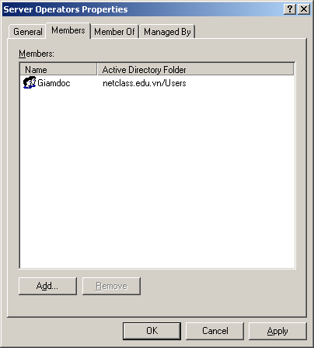
- Thành viên nhóm TiepThi có quyền quản lý các máy in trong mạng
Thêm nhóm TiepThi vào nhóm Print Operators
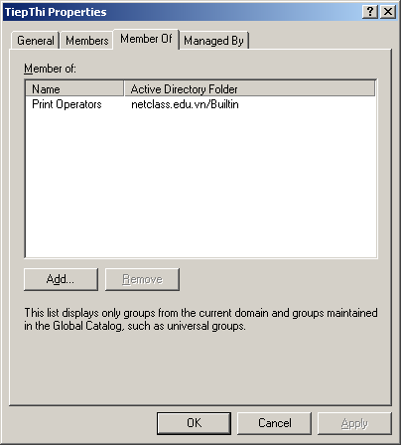
- Người dùng ntqhuong và qtkhang có quyền thêm, xóa, sửa tài khoản người dùng
Thêm ntqhuong và qtkhang vào nhóm Account Operators
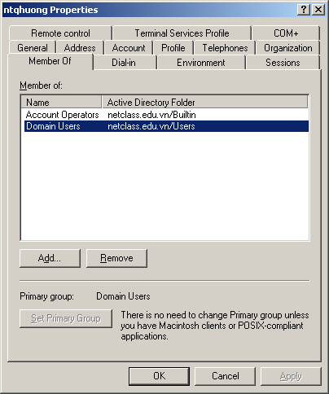
- Người dùng nvcuong có toàn quyền trên hệ thống mạng
Thêm nvcuong vào nhóm Domain Administrator
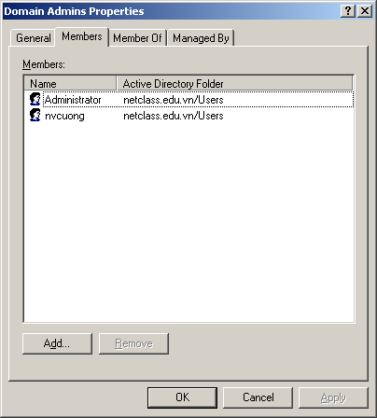
- Câu 4:
- Đăng nhập thông qua Desktop Sharing
Để đăng nhập thông qua Desktop Sharing, ta cần đảm bảo các yếu tố sau:
  - Enable tính năng Remote Desktop
  - Chọn các username được phép đăng nhập theo cách Remote

Yêu cầu 1: Enable tính năng Remote Desktop
Kích chuột phải vào My Computer, chọn Properties. Trong Tab Remote, chọn mục Enable Remote Desktop on this computer
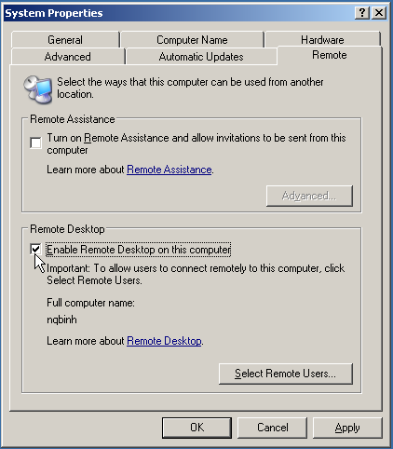
Yêu cầu 2: Chọn các User được phép đăng nhập bằng cách Remote
Bước 1: vẫn đang đứng trong hộp thoại trên, chọn Select Remote Users…,
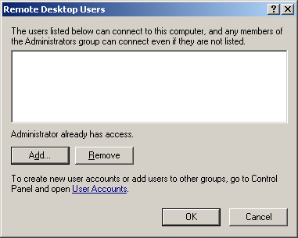
Bước 2: chọn Add
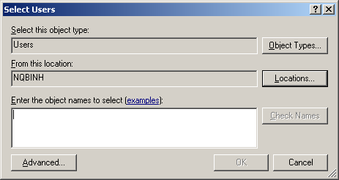
Bước 3: chọn Advanced…
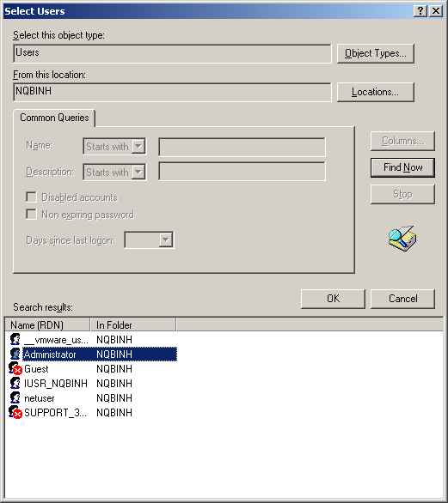
Bước 4: chọn Find Now rồi chọn User được quyền truy cập từ xa. Sau đó chọn Ok.
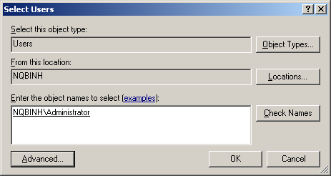
Bước 5: chọn Ok
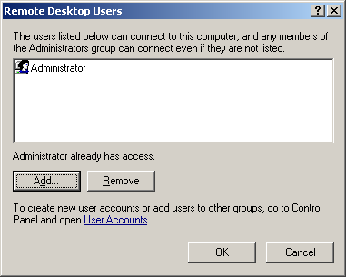
Bước 6: chọn Ok để hoàn tất.

Truy cập máy tính từ xa thông qua chương trình
Bước 1: chọn Start → Programs → Accessories → Communication → Remote Desktop Connection
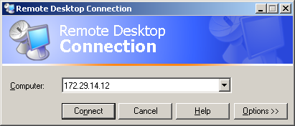
Bước 2: nhập địa chỉ IP cần truy cập
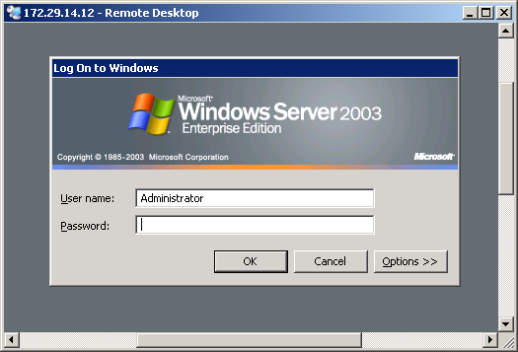
Bước 3: sau đó nhập password vào và sử dụng như bình thường
- Đăng nhập thông qua Telnet
Để Client có thể Telnet đến Server thì ta phải thực hiện như sau:
  - Yêu cầu 1: Server bật service Telnet lên
  - Yêu cầu 2: Client đăng nhập thông qua Telnet.

Yêu cầu 1: Server bật service Telnet.
Bước 1: vào Administrative Tools, chọn Services, chọn dịch vụ Telnet, kích chuột phải và chọn mục Properties.
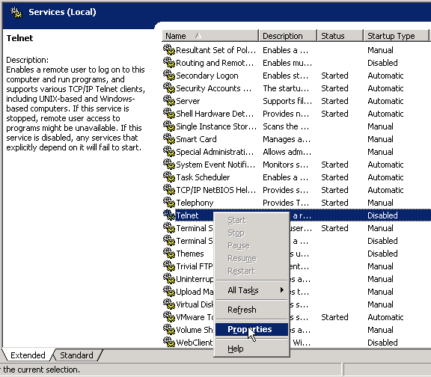
Bước 2: mặc định, dịch vụ Telnet đang được Disable (không hoạt động), nên ta phải thay đổi kiểu khởi động (Startup type) thành (Manual – tự khởi động khi cần thiết; hoặc Automatic – khởi động khi HĐH bắt đầu hoạt động).
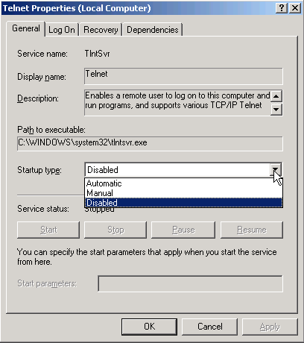
Sau khi hiệu chỉnh xong thì ta chọn vào nút Start để khởi động dịch vụ.
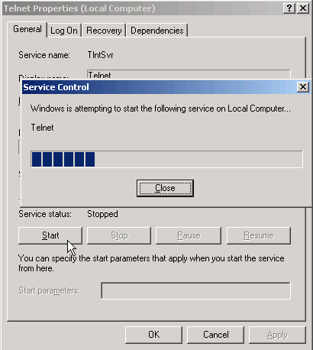

Yêu cầu 2: Thực hiện Telnet ở Client.
Bước 1: sử dụng Command Prompt (Start – Run : gõ lệnh cmd). Sau đó bạn đánh lệnh:
Telnet <địa chỉ IP hoặc tên máy cần truy cập>
Tham khảo giao diện sau:
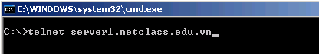
Bước 2: chương trình sẽ cảnh báo không an toàn nếu như sử dụng Telnet, bạn bấm yes (y) để tiếp tục
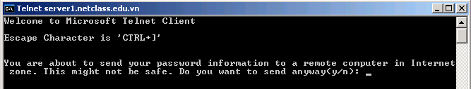
Bước 3: sau khi đăng nhập vào được thì chương trình sẽ có giao diện tương tự như sau:
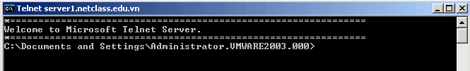
Bước 4: sử dụng lệnh “net user” để tạo user và lệnh “net group” để tạo group. Ví dụ sau sẽ tạo user là hv11, hv12, hv13 (đều có password là 123) và cả 3 user đều thuộc group hocvien.
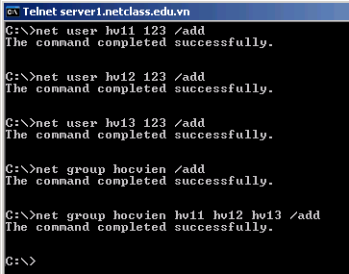
Bước 5: kiểm tra sự thay đổi ở Server (vào Active Directory Users and Computers), kiểm tra user hv11, hv12, và hv13 có hay không ? Hình sau chỉ ra group hocvien có user hv11, hv12, hv13.
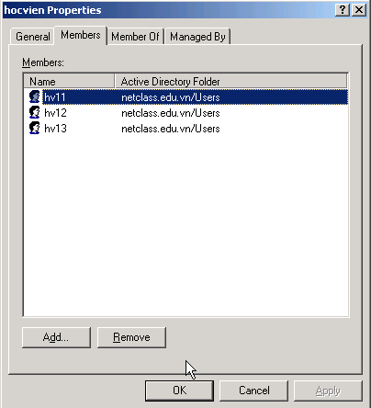

- Câu 5:
Tham khảo giáo trình “Quản trị mạng 2003” (Chương 3 – phần V.4 – trang 96).

